实验报告2
姓名：董恒 学号： PB16111545
问题 1
1 计算结果
两个方法计算都是使用Lagrange插值，唯一的不同点就在于节点的选择。
第一组使用的是均匀的点，
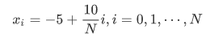
第二组使用的是特殊的不均匀的点
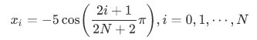
Lagrange的计算公式为
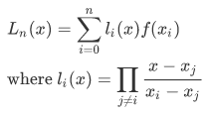
由于原本的误差计算方法需要涉及到高阶导的推算，所以这里使用的误差计算方法为一种近似误差，计算公式为：
计算得到的结果误差为
表一
 | 4 | 8 | 16
第1组节点 | 0.6475332068311e-02 | 0.5156056628633e-02 | 0.1071904407255e-01
第2组节点 | 0.543760265007e-02 | 0.142609260655e-02 | 0.836727209693e-04

做出的图像为
从上到下，依次为选择4,8,16个节点的情况，为了便于对比，这里在同一幅图中同时画上了三条曲线，其中original代表原来的函数的准确值，Even表示均匀选点的结果，Cheb表示使用Chedyshev点得到的差值结果。
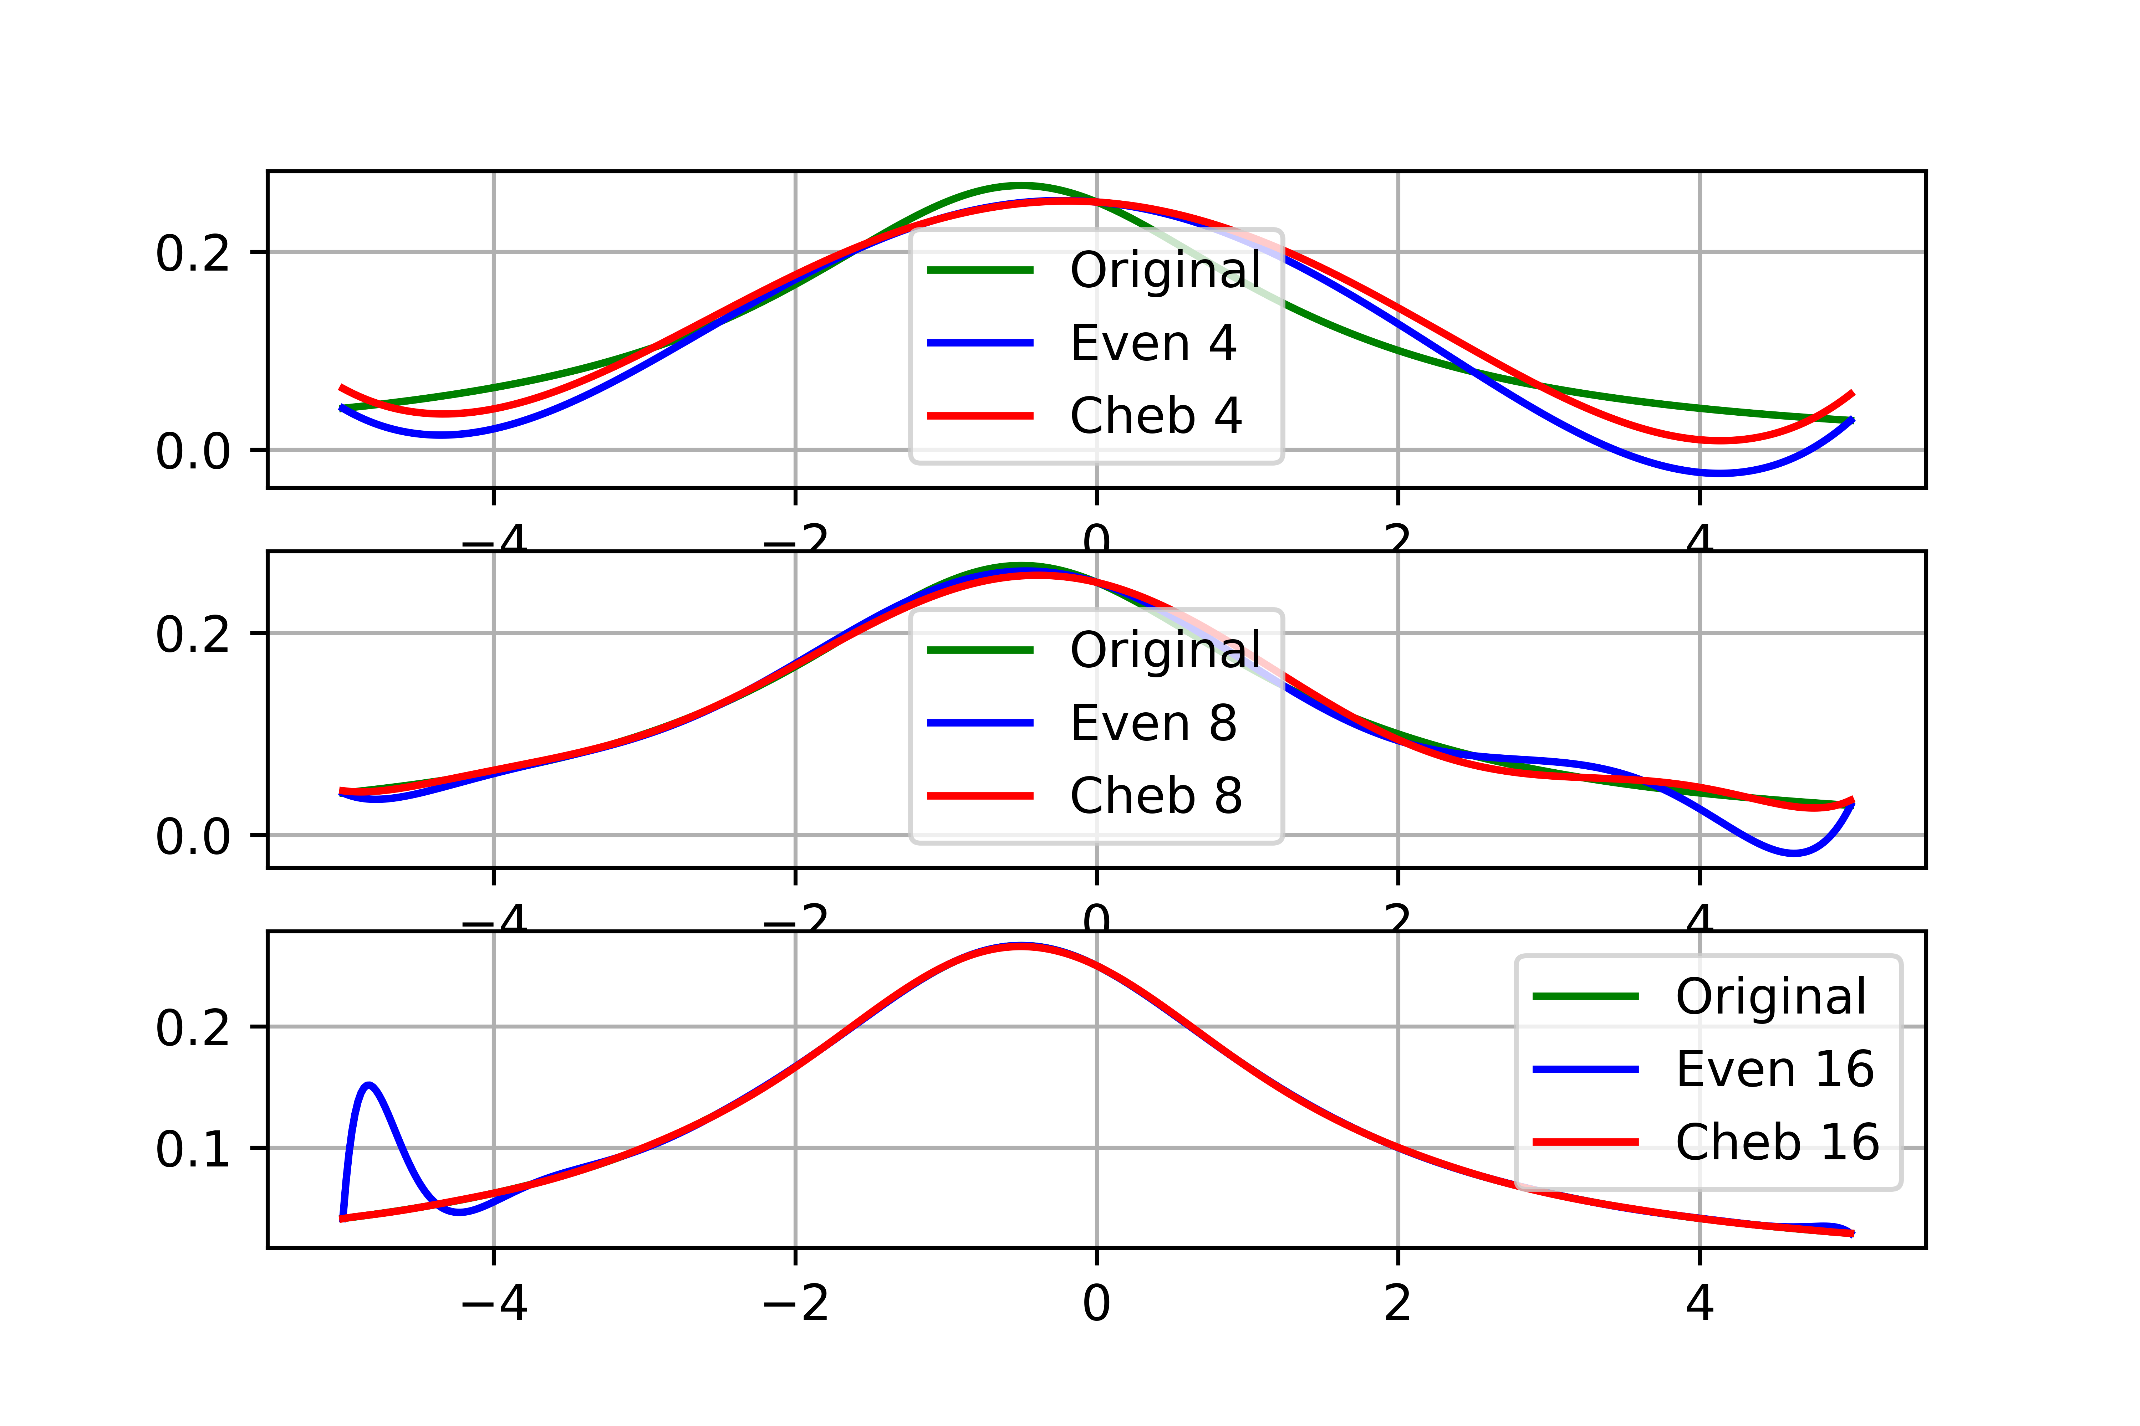
2 结果分析
本实验的算法按照如下的步骤进行
- 计算均匀点和Cheb点的值，以及相应的函数值，需要对4,8,16分别进行
- 对上面两类点分别进行Lagrange插值，得到两组公式。
- 计算误差测量点，以及相应的准确函数值
- 分别对上面两类差值公式计算估计的函数值，然后得到最大误差。
- 对实验得到的曲线按照误差测量点得到的函数值进行作图。
3 算法分析
1) 对每一个按照某种节点生成方法生成的插值函数
1. 对于均匀节点这一个。首先，从最大误差计算结果可见随着插值函数次数的升高，插值函数与原函数在插值区间内的最大误差先减小后增大；另外从图中可以看出，随着插值次数的升高，插值函数在区间内与原函数在更大范围内更波动，而插值函数在区间端点附近的波动也越来大，这导致了最大误差越来大。所以在用均匀选取插值节点方式构造好插值函数后，为了减小误差，最好恰当选择插值次数比如８，因为此时插值函数与原函数最吻合。
2. 对于Chebyshev节点这一个。随着插值次数的增大，误差越来越小，同时波动也越来越小。

2) 对于同一插值次数按照两种节点生成方法分别生成的两个插值函数
1. 对比同一插值次数的两个插值函数的最大误差计算结果，可以看出插值次数相等时，Chebyshev点插值函数的最大误差大多数都比均匀点插值函数的误差小；对比同一插值次数两个插值函数的函数图像，可以看出插值次数相等时，Chebyshev与原函数更加拟合，而且随插值次数升高其波动程度迅速减小，极好地与原函数的图像重合，但是均匀的点在次数增大时波动反而更加大了。
4 实验结论
- 从误差可以看到第二组节点的结果更好，从图像可以理解原因可能是第二组节点在函数变化剧烈的地方选取的点更多，所以近似的效果更好
- 从选取的点的数目来看，数目越多，近似的效果越好，例外是在第一组节点选择16个点来插值的时候反而结果的误差变大，从图像可以解释为在[-5,-4]区间的值效果很差。
- 均匀点插值函数在逼近原函数的程度上比Chebyshev点插值函数要差一些。随插值次数的增加，均匀点插值函数在区间端点处相对于原函数的波动程度显著增大，体现了龙格现象，相对于原函数的最大误差也逐渐增大；Chebyshev插值函数能更好地重合图像，使用它计算原函数的值更准确。

